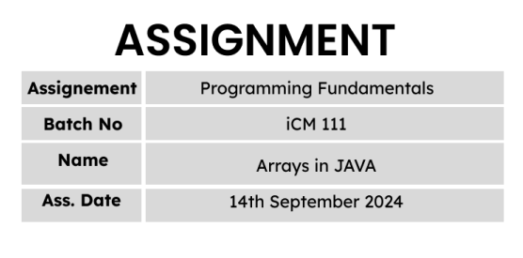

//////////////////////////////Q1////////////////////////////

class Demo{

public static void main(String args[]){

int[] arr = new int[10];

arr[0] = 12;

arr[1] = 35;

arr[2] = 47;

arr[3] = 59;

arr[4] = 62;

arr[5] = 73;

arr[6] = 81;

arr[7] = 93;

arr[8] = 111;

arr[9] = 121;

System.out.println(arr[0]);

System.out.println(arr[3]);

System.out.println(arr[5]);

}

}

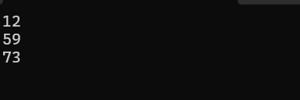

//////////////////////////////Q2////////////////////////////

class Demo{

public static void main(String args[]){

double[] arr = {85.66, 78, 67.33, 57.66, 81, 91, 53.66, 61.66, 74.33, 79.33};

System.out.println(arr[2]);

System.out.println(arr[6]);

}

}

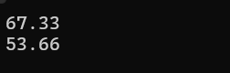

//////////////////////////////Q3////////////////////////////

class Demo{

public static void main(String args[]){

String[] USD = {"January-2362", "February-2311", "March-1917", "April-1912", "May-1887", "June-1854", "July-1717", "August-1717", "September-1779", "October-1705", "November-1806", "December-1896"};

int count = 0;

while(count < 12){

System.out.println(USD[count]);

count++;

}

USD[3] = "April-1812";

USD[6] = "July-1817";

System.out.println(USD[3]);

System.out.println(USD[6]);

}

}

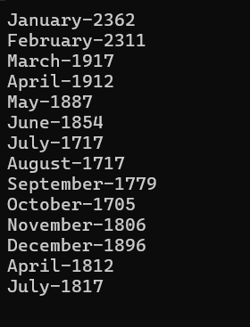

//////////////////////////////Q4////////////////////////////

class Demo{

public static void main(String args[]){

char[] word = {'I', 'n', 's', 't', 'i', 't', 'u', 't', 'e', ' ', 'O', 'f', ' ', 'C', 'o', 'm', 'p', 'u', 't', 'e', 'r', ' ', 'E', 'n', 'g', 'i', 'n', 'e', 'e', 'r', 'i', 'n', 'g', ' ', 'T', 'e', 'c', 'h', 'n', 'o', 'l', 'o', 'g', 'y'};

for (int i = 0; i < 9; i++){

System.out.print(word[i]);

}

System.out.println("");

for (int j = 0; j < 2; j++){

System.out.print(word[j+10]);

}

System.out.println("");

for (int k = 0; k < 8; k++){

System.out.print(word[k+13]);

}

System.out.println("");

for (int l = 0; l < 11; l++){

System.out.print(word[l+22]);

}

System.out.println("");

for (int m = 0; m < 10; m++){

System.out.print(word[m+34]);

}

}

}

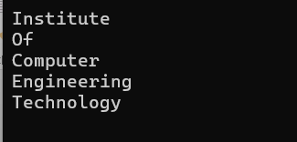

//////////////////////////////Q5////////////////////////////

class Demo{

public static void main(String args[]){

int[] marks = {56, 81, 43, 69, 93, 54, 48, 47, 51, 79, 82, 96, 57, 61, 66};

for (int i = 9; i < marks.length; i++){

System.out.println(marks[i]);

}

}

}

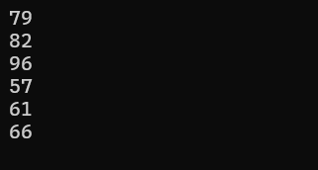

//////////////////////////////Q6////////////////////////////

class Demo{

public static void main(String args[]){

String[] days = {"Sunday", "Monday", "Tuesday", "Wednsday", "Thursday", "Friday", "Saturday"};

System.out.print("[");

for (int i = 0; i < 7; i++)

{

System.out.print(days[i] + ", ");

}

System.out.println("\b\b]");

for(int j = days.length-1; j >= 0; j--){

System.out.println(days[j]);

}

}

}

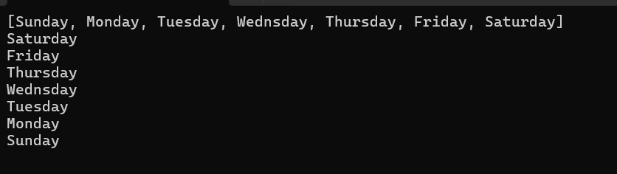

//////////////////////////////Q7////////////////////////////

class Demo{

public static void main(String args[]){

char[] BlockLetters = new char[26];

System.out.print("[");

for (int i = 0; i < 26; i++)

{

BlockLetters[i] = (char)(65+i);

System.out.print(BlockLetters[i] + ", ");

}

System.out.println("\b\b]\n");

int count = 0;

while (count < 26){

if (count % 2 == 0){

System.out.print(BlockLetters[count] + " ");

count++;

}else{

count++;

continue;

}

}

count = 0;

System.out.println("\n");

while (count < 26){

if (count % 2 == 1){

System.out.print(BlockLetters[count] + " ");

count++;

}else{

count++;

continue;

}

}

System.out.println("\n");

for (int j = 25; j >= 0; j--){

System.out.print(BlockLetters[j] + " ");

}

}

}

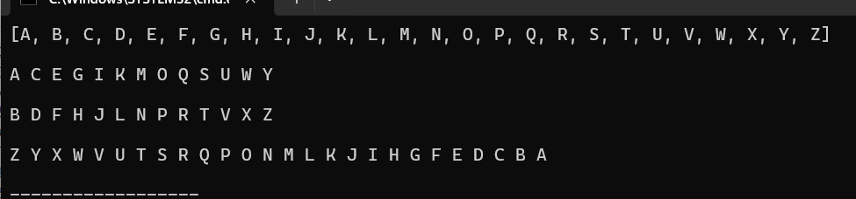

//////////////////////////////Q8////////////////////////////

class Demo{

public static void main(String args[]){

int[] rainfall = {2346, 1945, 2060, 1781, 2365, 1005, 1162, 1016, 1512, 2231, 1903, 12061, 1005, 1545, 2156, 2037, 1583, 3668};

System.out.println("Number of District : " + rainfall.length);

int count = 0;

int count1000 = 0;

int count2000 = 0;

while (count < 18){

if (rainfall[count] > 2000){

count++;

count2000++;

}else if (rainfall[count] > 1000){

count1000++;

count++;

}else{

count++;

}

}

int total = 0;

for (int i = 0; i < 18; i++){

total += rainfall[i];

}

double avg = total / 18.0;

System.out.println("Number of districts with more than 2000mm : " + count2000);

System.out.println("Number of districts with more than 1000mm : " + (count1000 + count2000));

System.out.println("Average of annual rainfall : " + avg);

}

}

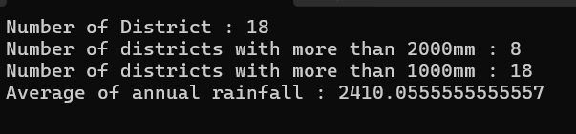

//////////////////////////////Q9////////////////////////////

//////////////////////////////Q10////////////////////////////

//////////////////////////////Q11////////////////////////////

//////////////////////////////Q12////////////////////////////

//////////////////////////////Q13////////////////////////////

//////////////////////////////Q14////////////////////////////

//////////////////////////////Q15////////////////////////////

//////////////////////////////Q16////////////////////////////

//////////////////////////////Q17////////////////////////////

//////////////////////////////Q18////////////////////////////

//////////////////////////////Q19////////////////////////////

//////////////////////////////Q20////////////////////////////

//////////////////////////////Q21////////////////////////////

//////////////////////////////Q22////////////////////////////

//////////////////////////////Q23////////////////////////////

//////////////////////////////Q24////////////////////////////

//////////////////////////////Q25////////////////////////////

//////////////////////////////Q26////////////////////////////

//////////////////////////////Q27////////////////////////////

//////////////////////////////Q28////////////////////////////

//////////////////////////////Q29////////////////////////////

//////////////////////////////Q30////////////////////////////

//////////////////////////////Q31////////////////////////////

//////////////////////////////Q32////////////////////////////

//////////////////////////////Q33////////////////////////////

//////////////////////////////Q34////////////////////////////

//////////////////////////////Q35////////////////////////////

//////////////////////////////Q36////////////////////////////

//////////////////////////////Q37////////////////////////////

//////////////////////////////Q38////////////////////////////

//////////////////////////////Q39////////////////////////////

//////////////////////////////Q40////////////////////////////